Конспект зачётного урока по информатике
Тема урока: «Анимация формы»
Дата: 11.12.2018 г.
Класс: 8
Цель: формирование умения создания анимации формы
Задачи:
Образовательная: учить работать в редакторе Flash, способствовать формированию умения создания анимации формы, закрепить при выполнении упражнений анимацию формы, движения, преобразование формы;
Развивающая: развивать творческое мышление и способности, память и внимание учеников;
Воспитательная: воспитывать стремление к повышению уровня своих знаний.
Оборудование: дидактический материал, редактор Macromedia Flash.7;

Структура урока:
- Организационный момент (1 мин)
- Актуализация знаний (8 мин)
- Объяснение нового материала (8 мин)
- Задание на дом (1 мин)
- Онлайн демонстрация (5 мин)
- Практическая работа (20 мин)
- Подведение итогов урока (2 мин)

Ход урока:
- Организационный момент
Здравствуйте, присаживайтесь за парты

- Актуализация знаний
1) Как создать анимацию движения?
2) Перечислите этапы создания анимации нескольких объектов.
3) Перечислите этапы создания анимации движения по траектории.

- Объяснение нового материала
На прошлых занятиях мы занимались созданием анимации движения. Но мы можем не только перемещать наши рисунки, но и изменять при этом их форму. Откройте ваши тетради запишите дату и тему нашего сегодняшнего урока «Анимация формы».
Анимация формы (Shape Tween) позволяет анимировать изменение очертания изображения. Для ее создания необходимо:
- создать рисунок, который нужно анимировать;
- выделить кадр с рисунком щелчком левой кнопкой мыши по нему и на панели Properties в списке Tween выбрать тип Shape;
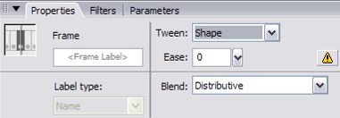
- затем, в том месте, где анимация должна закончиться, нам необходимо создать ключевой кадр. В него автоматически скопируется рисунок из начального кадра. Здесь рисунок можно изменить или нарисовать новый.

Запомните ребята, что анимация формы неприменима к экземплярам символов, а также к сгруппированным объектам. Т.е. при рисовании рисунка нет необходимости добавлять его в библиотеку.

- Домашнее задание
Запишем задание на дом.
§ 11 ,вопросы после параграфа (устно)
А теперь приступим к работе за компьютером!
Возьмите свои тетради и пересядьте за компьютеры.

- Онлайн демонстрация
Учащимся демонстрируется процесс создания анимации формы.
Пример 1. Создать анимацию, переводящую квадрат в круг.
- В первом кадре Timeline нарисовать красный квадрат.
- На 20-ом кадре щелкнуть ЛКМ и нажать F6 (или ПКМ вызвать меню и выбрать команду Insert Keyframe).
- Удалить рисунок квадрата и нарисовать на его месте жёлтый круг.
- Щелкните ЛКМ по первому кадру Timeline.
- На панели Свойств (Properties) в списке Tween выбрать Shape (на Timeline появится стрелочка на зеленом фоне от первого кадра к 20-му).
- Просмотреть результат работы, нажав Enter или Ctrl+Enter.

Пример 2. Создать анимацию: розовый шарик 1 c раздувается, а затем разрывается на три части, которые 1 c разлетаются, и 1 с падают вниз.
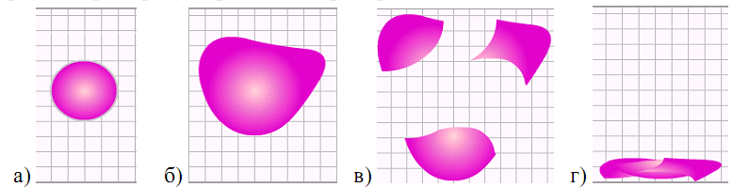
- В первом кадре нарисуем розовый шарик (рис. а).
- Выделим 12-й кадр и преобразуем в ключевой с заполнением (F6). С помощью инструментов выделения и трансформации и стрелок увеличим и деформируем шарик (рис. б).
- Выделим 24-й кадр и преобразуем в ключевой (F6). Возьмем Карандаш и линиями разделим шарик на три части. Перетащим их, как показано на рис. в).
- Наконец, выделим 36-й кадр и также преобразуем в ключевой (F6). Деформируем части шарика и перетащим вниз (рис. г).
- Применим механизм автозаполнения кадров Tween Shape, выделяя промежуточные кадры для каждого из трех этапов анимации и в поле Tween панели свойств (Properties) установим Shape.
- Просмотрим результат работы, нажав Enter или Ctrl+Enter.

- Практическая работа
Создайте анимацию по предложенным образцам:
- Клякса превращается в 5 конечную звезду, а 5 конечная звезда превращается в 10 конечную звезду.
- Сначала смайлик грустный, а затем у него начинает появляться улыбка и на последнем кадре он улыбается ( процесс изменения улыбки прорисовывается в отдельных(ключевых) кадрах.
- В горшоке есть росток, за 1 с он растет, за следующую секунду у него появляются листья, следующую секунду он снова растет, затем у него появляется бутон, который за 1 с распускаентся, затем вянет за 1 с, за следующую секунду опадают лепестки и на последнем кадре наш росток остается без цветка.
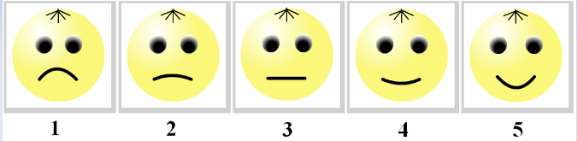
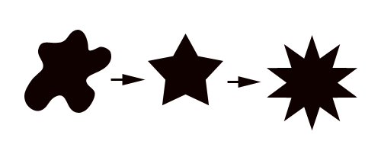
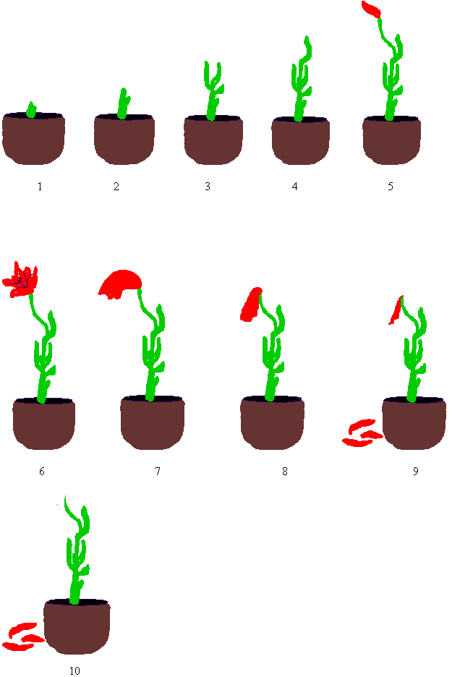
- Подведение итогов урока.
Сегодня на уроке мы с вами познакомились с анимацией формы, узнали как создать ролик, в котором объекты будут менять форму, без создания дополнительных кадров.
-Пусть каждый выскажет свое мнение и оценит свою деятельность по шкале от 1 до 10.
-Урок был интересный или скучный?
-Остались ли у вас вопросы по пройденной теме? Если да то, какие?

Ученики проводят анализ и самоанализ урока и их работы на уроке, выставляются отметки в дневник.

Оценка за урок ___________________

Учитель информатики _____________________ Лискович Н. И.

